LAPORAN AKHIR
PROGRAM PENGABDIAN MASYARAKAT

PEMBELAJARAN MEMBACA HURUF ABJAD
MENGGUNAKAN MARKERLESS BERBASIS AUGMENTED REALITY
UNTUK ANAK PAUD DAN TK DI KALIJUDAN

TIM PENGUSUL
Yuliana Setiowati, S.Kom, M.Kom | 197807062002122003
Nana Ramadijanti, S.Kom, M.Kom | 197111091998022001
Nur Rosyid Mubtadai, S.Kom | 197403182001121005
M. Udin Harun Al Rasyid, S.Kom, Ph.D | 198108082005011001
Isbat Uzzin Nadhori, S.Kom, MT | 197405052003121002
Ahmad Syauqi Ahsan, S.Kom, MT. | 197505302003121001
Sulton | 197907152008101003
Desy Intan Permatasari | 198603232015042004
Irma Wulandari, S.Si., M.Sc. | 198010032015042001
Muarifin, S.ST., M.T. | 2000000202
Fadilah Fahrul H, S.ST., M. Kom. | 2000000061
Liris Enggar Wardhani | 2110141050
Izzatul Millah | 2110141043
Festy Fildia Siswanto | 2110141037
Nurul Dhaimatul Falah | 2110131032
Amailina Puspitasari | 2110131057

PROGRAM STUDI D4 TEKNIK INFORMATIKA
DEPARTEMEN TEKNIK INFORMATIKA DAN KOMPUTER
POLITEKNIK ELEKTRONIKA NEGERI SURABAYA
DESEMBER 2016
HALAMAN PENGESAHAN LAPORAN AKHIR
PENGABDIAN KEPADA MASYARAKAT BERBASIS
KOMPETENSI PROGRAM STUDI
POLITEKNIK ELEKTRONIKA NEGERI SURABAYA

Judul Kegiatan : Pembelajaran Membaca Huruf Abjad Menggunakan Markerless Berbasis Augmented Reality untuk Anak Paud dan TK di Kalijudan.
Diusulkan oleh : PRODI D4 TEKNIK INFORMATIKA
Tempat pelaksanaan : KALIJUDAN, SURABAYA
Ketua pelaksana:
a. Nama Lengkap : Yuliana Setiowati, S.Kom, M.Kom 197807062002122003
b. Nomor HP : 081331660016 / yuliana@pens.ac.id
Anggota Tim :
Nana Ramadijanti, S.Kom, M.Kom | 197111091998022001
Nur Rosyid Mubtadai, S.Kom | 197403182001121005
M. Udin Harun Al Rasyid, S.Kom, Ph.D | 198108082005011001
Isbat Uzzin Nadhori, S.Kom, MT | 197405052003121002
Ahmad Syauqi Ahsan, S.Kom, MT. | 197505302003121001
Sulton | 197907152008101003
Desy Intan Permatasari | 198603232015042004
Irma Wulandari, S.Si., M.Sc. | 198010032015042001
Muarifin, S.ST., M.T. | 2000000202
Fadilah Fahrul H, S.ST., M. Kom. | 2000000061
Liris Enggar Wardhani | 2110141050
Izzatul Millah | 2110141043
Festy Fildia Siswanto | 2110141037
Nurul Dhaimatul Falah | 2110131032
Amailina Puspitasari | 2110131057
Lama usulan : 1 tahun
Biaya usulan tahun berjalan : Rp. 10.450.000,-
Usulan dana keseluruhan : Rp. 10.450.000,-
Surabaya, 20 Desember 2016
Mengetahui,
Ketua Prodi D4 Teknik Informatika Ketua Tim Pelaksana,

Isbat Uzzin Nadhori, S.Kom, MT. Yuliana Setiowati, S.Kom., M.Kom.
NIP. 197405052003121002 NIP. 197807062002122003
Mengetahui,
Ketua Pusat penelitian dan
Pengabdian kepada Masyarakat (P3M)

Eko Henfri Binugroho,SST,MSc.
NIP. 19791223 200312 1 002

DAFTAR ISI

Halaman Pengesahan
Ringkasan
BAB I PENDAHULUAN
BAB II TARGET DAN LUARAN
BAB III METODE PELAKSANAAN
Bab IV RINCIAN ANGGARAN
DAFTAR PUSTAKA

Ringkasan

Belajar membaca huruf abjad merupakan tahap awal anak belajar di PAUD dan TK. Pada anak yang berusia 4 – 5 tahun mereka masih suka belajar sambil bermain. Anak akan cepat belajar dengan cara memvisualisasikan gambar untuk menghafal suatu benda disekitarnya. Selain itu gambar tersebut harus berwarna agar tampil menarik, dan lebih bagus lagi jika sebuah pembelajaran dibantu dengan audio visual. Karena anak seusia tersebut masih belum bisa membaca dengan lancar.
Maka dari itu penelitian itu mengajukan alternatif pembelajaran yang interaktif yaitu aplikasi pembelajaran membaca huruf abjad untuk PAUD dan TK menggunakan markerless berbasis Augmented Reality. Aplikasi ini yang membantu orang tua dan guru dalam membimbing anak belajar membaca huruf abjad sekaligus dengan mengenali contoh huruf dari suatu benda dengan menggunakan device Android. Sehingga anak dapat belajar dimana saja dan kapanpun. Aplikasi ini memiliki beberapa fitur meliputi visualisasi huruf abjad A – Z dengan contoh sebuah objek di sekitar dalam bentuk 3D dilengkapi dengan audio visual untuk mengetahui cara pelafalan dari huruf dan benda tersebut. Setelah anak mengikuti pembelajaran maka ada tahapan evaluasi untuk mengetahui seberapa banyak huruf yang telah di pahami oleh anak tersebut.
Uji coba aplikasi ini dilakukan pada anak sekitar umur 4 tahun bagi mereka yang belum dapat membaca huruf abjad. Dengan bantuan aplikasi pembelajaran membaca huruf abjad dengan augmeted reality ini, dapat menumbuhkan rasa tertarik pada anak. Sehingga anak senang bermain sambil belajar membaca huruf abjad.

BAB I

PENDAHULUAN

  - Latar Belakang
Pembelajaran membaca huruf abjad adalah salah satu kurikulum pelajaran mengenal huruf abjad untuk anak TK dan PAUD pada saat ini. Pembelajaran adalah proses interaksi peserta didik dengan pendidik dan sumber belajar pada suatu lingkungan belajar. Pembelajaran merupakan bantuan yang diberikan pendidik agar dapat terjadi proses perolehan ilmu dan pengetahuan, penguasaan kemahiran dan tabiat, serta pembentukan sikap dan kepercayaan pada peserta didik. Dengan kata lain, pembelajaran adalah proses untuk membantu peserta didik agar dapat belajar dengan baik.
Untuk pembelajaran huruf abjad di PAUD dan TK, khususnya di wilayah kota Surabaya selama ini masih mengunakan alat bantu berbentuk buku soal berisikan gambar macam – macam abjad dan berwarna, kertas yang berisikan huruf abjad dan benda yang berbentuk huruf abjad. Dan membuat anak-anak cepat bosan karena gambar huruf abjad berbentuk 2D sehingga kurang menarik dan interaktif.
Untuk meningkatkan rasa ingin belajar membaca huruf abjad terhadap anak agar menjadi menarik dan interaktif, penulis memberikan alternatif baru media pembelajaran yang terdiri dari modul pembelajaran dan kuis tebak gambar dengan menggunakan teknologi Markerless berbasis Augmented Reality dilengkapi dengan audio visual. Proses pembelajaran dengan aplikasi ini dapat dilakukan pula oleh bantu orang tua anak selain guru di sekolah. Augmented Reality adalah teknologi dimana dunia virtual dibawa ke dalam dunia nyata untuk sebuah tujuan tertentu. Dengan audio visual dan animasi 3D, maka anak – anak akan lebih tertarik dan sangat menarik. Dengan menggunakan Augmented Reality pihak guru tidak perlu menyediakan buku soal dan bahan – bahannya seperti benda yang akan dijawab anak – anak.

  - Relevansi dengan Kompetensi Prodi
Kegiatan pengabdian masyarakat ini yaitu mensosialisasikan aplikasi pembelajaran membaca huruf abjad menggunakan markerless berbasis Augmented Reality untuk anak PAUD di Kalijudan. Materi yang diberikan dalam pembelajaran interaktif ini adalah pengenalan huruf abjad dan kuis. Pengenalan huruf abjad menggunakan markerless berbasis Augmented Reality, untuk memudahkan pembelajaran dilengkapi huruf dan gambar yang berawalan dengan huruf tersebut dan dilengkapi suara huruf dan gambar tersebut. Untuk menarik, suara yang digunakan di aplikasi adalah suara anak. Kuis digunakan untuk mengulang materi yang telah dipelajari. Anak diminta memilih huruf berdasarkan suara huruf yang ditampilkan. Aplikasi pembelajaran pengenalan huruf, gambar dan huruf yang ditampilkan dalam bentuk 3D, sedangkan untuk kuis menggunakan gambar 2D. Kegiatan pengabdian masyarakat berbasis TIK (Teknologi Informasi dan Komunikasi), sesuai dengan program studi Teknik Informatika.

  - Tujuan Kegiatan
Tujuan dari kegiatan ini adalah:
- Menyediakan modul pembelajaran pengenalan huruf abjad menggunakan markerless berbasis Augmented Reality untuk anak PAUD di Kalijudan.
- Membantu anak belajar mengenal huruf abjad.

BAB II

TARGET DAN LUARAN

  - Penerima Manfaat
Kegiatan pengabdian masyarakat, aplikasi pembelajaran interaktif membaca huruf abjad menggunakan markerless berbasis Augmented Reality untuk anak PAUD di Kalijudan bertujuan untuk mensosialisasikan aplikasi pembelajaran interaktif membaca huruf abjad di anak usia PAUD/TK. Materi yang diberikan dalam pembelajaran interaktif ini adalah pengenalan huruf abjad dan kuis. Pengenalan huruf abjad menggunakan markerless berbasis Augmented Reality, untuk memudahkan pembelajaran dilengkapi huruf dan gambar yang berawalan dengan huruf tersebut dan dilengkapi suara huruf dan gambar tersebut. Untuk menarik, suara yang digunakan di aplikasi adalah suara anak. Kuis digunakan untuk mengulang materi yang telah dipelajari. Anak diminta memilih huruf berdasarkan suara huruf yang ditampilkan. Aplikasi pembelajaran pengenalan huruf, gambar dan huruf yang ditampilkan dalam bentuk 3D, sedangkan untuk kuis menggunakan gambar 2D.
Manfaat bagi masyarakat
- Mensosialisasikan aplikasi pembelajaran ke masyarakat
- Membantu guru untuk memberikan pembelajaran interaktif pengenalan huruf pada anak PAUD/TK melalui materi yang disajikan.
2.2 Luaran
Luaran dari pengabdian masyarakat ini adalah anak PAUD/TK membantu guru untuk memberikan pembelajaran interaktif pengenalan huruf pada anak PAUD/TK melalui materi yang disajikan.
BAB III

METODE PELAKSANAAN

Dalam kegiatan pengabdian masyarakat ini melakukan sosialisasi pembelajaran interaktif cara hidup sehat kepada anak KB/TK.
  - Tempat Pelaksanaan
Kegiatan pengabdian masyarakat ini dilaksanakan di PAUD RW 6 Kalijudan di Balai RW 06 Kalijudan.
  - Waktu Pelaksanaan
Kegiatan di PAUD RW 6 Kalijudan di Balai RW 06 Kalijudan dilaksanakan Rabu, 9 November 2016.
3.3 Jadwal Kegiatan
Kegiatan pengabdian masyarakat ini di TK PKK Kalijudan dilaksanakan Rabu, 9 November 2016. Kegiatan ini dimulai pada pukul 08.00-10.00. Jadwal kegiatan seperti table 3.1.
Tabel 3.1 Jadwal Kegiatan Rabu, 9 November 2016
Waktu | Kegiatan
08.00 – 08.30 | Pembukaan  Perkenalan dosen dan mahasiswa
08.30 – 09.15 | Sosialisasi aplikasi pembelajaran interaktif pengenalan huruf
09.30 – 09.45 | Pengisian kuisioner oleh guru dan siswa (dipandu dari dosen dan mahasiswa dari PENS)
09.45 – 10.00 | Penutupan

  - Peserta yang Hadir
Pengabdian Masyarakat di PAUD RW 06 Kalijudan Balai RW 06 Kalijudan dihadiri oleh 11 orang dosen dan 5 orang mahasiswa seperti table 3.2.
Tabel 3.2 Daftar Dosen dan Mahasiswa yang mengikuti PM.
No | Nama | Jabatan
1 | Yuliana Setiowati, S.Kom, M.Kom | 197807062002122003
2 | Nana Ramadijanti, S.Kom, M.Kom | 197111091998022001
3 | Nur Rosyid Mubtadai, S.Kom | 197403182001121005
4 | M. Udin Harun Al Rasyid, S.Kom, Ph.D | 198108082005011001
5 | Isbat Uzzin Nadhori, S.Kom, MT | 197405052003121002
6 | Ahmad Syauqi Ahsan, S.Kom, MT. | 197505302003121001
7 | Sulton | 197907152008101003
8 | Desy Intan Permatasari | 198603232015042004
9 | Irma Wulandari, S.Si., M.Sc. | 198010032015042001
10 | Muarifin, S.ST., M.T. | 2000000202
11 | Fadilah Fahrul H, S.ST., M. Kom. | 2000000061
12 | Liris Enggar Wardhani | 2110141050
13 | Izzatul Millah | 2110141043
14 | Festy Fildia Siswanto | 2110141037
15 | Nurul Dhaimatul Falah | 2110131032
16 | Amailina Puspitasari | 2110131057

Di PAUD RW 6 Kalijudan terdapat 4 guru dan 20 anak PAUD. Daftar guru PAUD pada tabel 3.3 dan Daftar Anak paud yang mengikuti Pengabdian Masyarakat pada tabel 3.4.
Tabel 3.3 Daftar Guru di PAUD RW 06 Kalijudan
No | Nama | TTL | Alamat | Pendidikan Terakhir
1 | Suhermin | Sby, 14-11-1969 | Kalijudan 10/2 | SMK
2 | Kiki Marsini | Banyuwangi, 23-8-1969 | Kalijudan 9/22 | SMP
3 | Aliana | Sby, 29-8-1976 | Gunung Anyar Baru I/30 | SMEA
4 | Wita Minagsari | Sby, 9-8-1977 | Kalijudan 10/27c | SMEA

Tabel 3.4 Daftar Anak yang mengikuti PM
No | Nama | Jabatan
1 | Ahmad Uwais Ramdhani | Anak PAUD
2 | Nizam Rahmad Putra | Anak PAUD
3 | Glor Danu | Anak PAUD
4 | Kayyisa Zafirah Azhaar | Anak PAUD
5 | Meyhel Nadia Putri | Anak PAUD
6 | Moch Kevin Nafis | Anak PAUD
7 | Tiara M | Anak PAUD
8 | Zerlinda Putri Wardani | Anak PAUD
9 | Aqila Salsabila Yasyfa | Anak PAUD
10 | Ilyas Putra Agung | Anak PAUD
11 | Rasya | Anak PAUD
12 | Intan | Anak PAUD
13 | Nadhifa | Anak PAUD
14 | Amira | Anak PAUD
15 | Muh. Azzam Al Faqih | Anak PAUD
16 | Najmi Amru | Anak PAUD
17 | Agan | Anak PAUD
18 | Dzaky | Anak PAUD
19 | Arfan | Anak PAUD
20 | Raka | Anak PAUD

  - Hasil Survey Aplikasi
Berikut adalah point-point penilaian dari kuisioner, terdapat 7 point seperti table 3.5.
Tabel 3.5 Form Kuisioner Pengabdian Masyarakat
No | Pertanyaan | Lingkari Jawaban yang sesuai
1 | Bagaimana menurut anda tentang visualisasi Huruf yang tampil pada aplikasi pembelajaran Abjad menggunakan Augmented Reality ini ? | - Sangat Menarik | - Cukup Menarik | - Kurang menarik
2 | Bagaimana menurut anda tentang kesesuaian gambar dan huruf pada yang tampil pada aplikasi pembelajaran ini ? | - Sangat Menarik | - Cukup Menarik | - Kurang menarik
3 | Bagaimana menurut anda tentang latihan soal yang terdapat pada aplikasi ini ? | - Sangat Menarik | - Cukup Menarik | - Kurang menarik
4 | Setelah menggunakan aplikasi ini, apakah aplikasi ini bermanfaat bagi anak PAUD/TK? | - Sangat bermanfaat | - Cukup bermanfaat | - Kurang bermanfaat
5 | Apakah aplikasi ini mudah untuk digunakan/dioperasikan? | - Sangat mudah | - Cukup mudah | - Tidak mudah
6 | Dalam menggunakan aplikasi ini, apakah sering terjadi hang/macet? | - Tidak pernah | - Kadang-kadang | - Sering
7 | Apakah Program Pengabdian Masyarakat ini bermanfaat bagi masyarakat? | - Sangat bermanfaat | - Cukup bermanfaat | - Kurang bermanfaat

Hasil kuisioner dari TK PKK Kalijudan diisi oleh 2 guru dan 12 anak, total 14 orang. Setiap pertanyaan, pengisi kuisioner dapat memilih sangat mudah, cukup mudah dan tidak mudah. Pada table 3.6 merupakan hasil ringkasan dari kuisioner. Karena pengguna tidak ada yang mengisi pilihan tidak mudah, maka kolom ini diabaikan. Sedangkan pada gambar 3.1 merupakan hasil kuisiner dalam bentuk grafik.
Tabel 3.6 Hasil Kuisioner Pengabdian Masyarakat
No | Pertanyaan | sangat menarik | cukup menarik
1 | visualisasi huruf pada aplikasi | 13 | 1
2 | kesesuaian gambar dan huruf | 12 | 2
3 | latihan soal pada aplikasi | 8 | 6
4 | apakah bermanfaat untuk paud | 13 | 1
5 | aplikasi mudah dioperasikan | 9 | 5
6 | aplikasi sering hang / macet | 14 | 0
7 | bermanfaat untuk masyarakat | 11 | 3

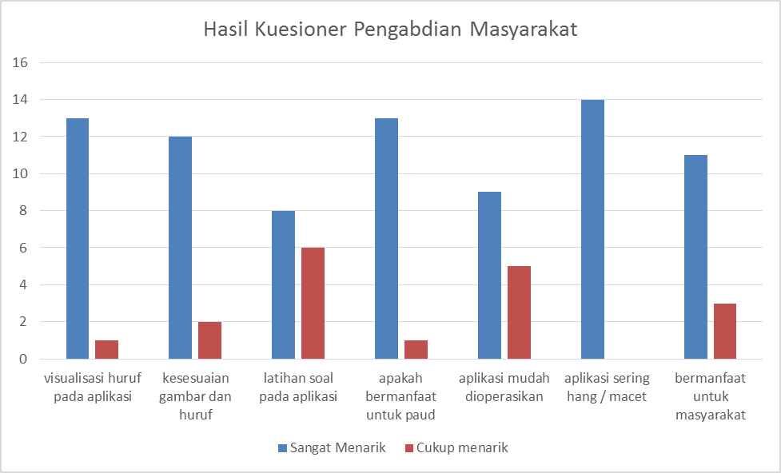
Gambar 3.1 Hasil kuisioner
  - Hasil Evaluasi Aplikasi Pembelajaran Huruf Abjad.
Setelah acara pengabdian masyarakat pada hari Rabu, 9 November 2016, 5 orang tua anak diminta untuk mencoba aplikasi sebanyak 4 hari, tiap hari selama 1 jam. Anak belajar menggunakan aplikasi pembelajaran dengan didampingi orang tua, kemudian orang tua mencatat huruf apa saja yang dipelajari pada hari itu. Pada table 3.7 adalah hasil proses belajar anak selama 4 hari. Ada 1 orang anak dengan nama Zerlinda yang memang sudah paham huruf, siap untuk memasuki TK.
Tabel 3.7 Hasil Evaluasi PM
No | Nama | Hari 1 | Hari 2 | Hari 3 | Hari 4
1 | Najmi Amru  Jl. Kalijudan X/15 | A, B, C, D  (4) | D, E, F, G  (4) | H, I, J, K  (4) | K, L, M, N  (4)
2 | Meyshel Nadia Putri  Jl. Kalijudan 9/22 | A,B,C,D,E  (5) | F,G,H,I,J  (5) | K,L,M,N,O  (5) | P,Q,R,S,T  (5)
3 | Ilyas Putra Agung  Jl. Kalijudan IX/21D | A,B  (2) | C,D  (2) | E  (1) | E  (1)
4 | Aqila Salsabila Yasyfa  Jl. Kalijudan IX/23E | A,B,C  (3) | C,D,E  (3) | F,G,H  (3) | I,J,K  (3)
5 | Zerlinda Putri Wardani  Jl. Kalijudan 9 randu 11A | A-Z | A-Z | A-Z | A-Z

  - Dokumentasi
Kegiatan sosialisasi pembelajaran interaktif membaca huruf abjad menggunakan markerless berbasis Augmented Reality untuk anak PAUD di Kalijudan dilaksanakan pada Rabu, 9 November 2016 dimulai pukul 08.00 – 10.00.
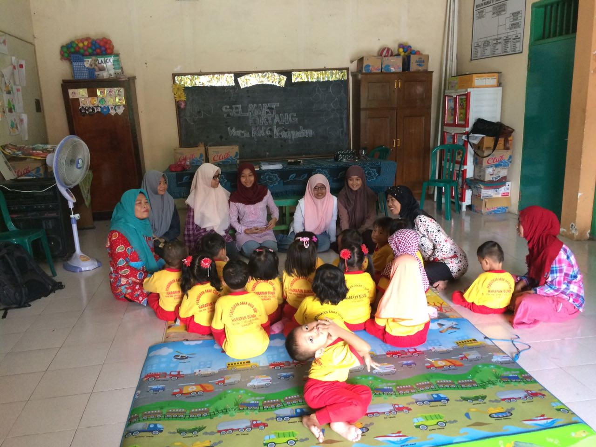
Gambar 3.2 Perkenalan Mahasiswa dengan anak PAUD
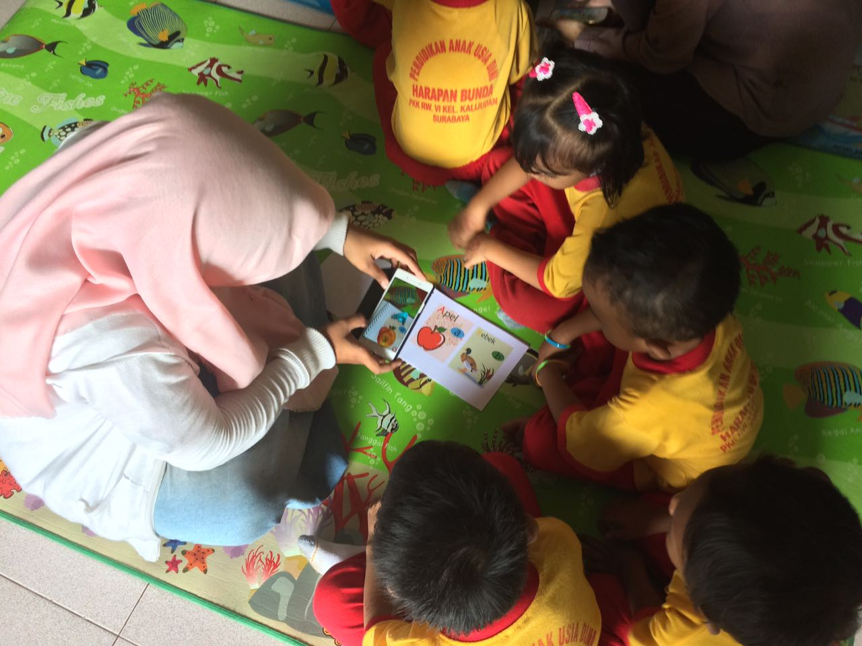
Gambar 3.3 Pembelajaran Aplikasi ke anak PAUD
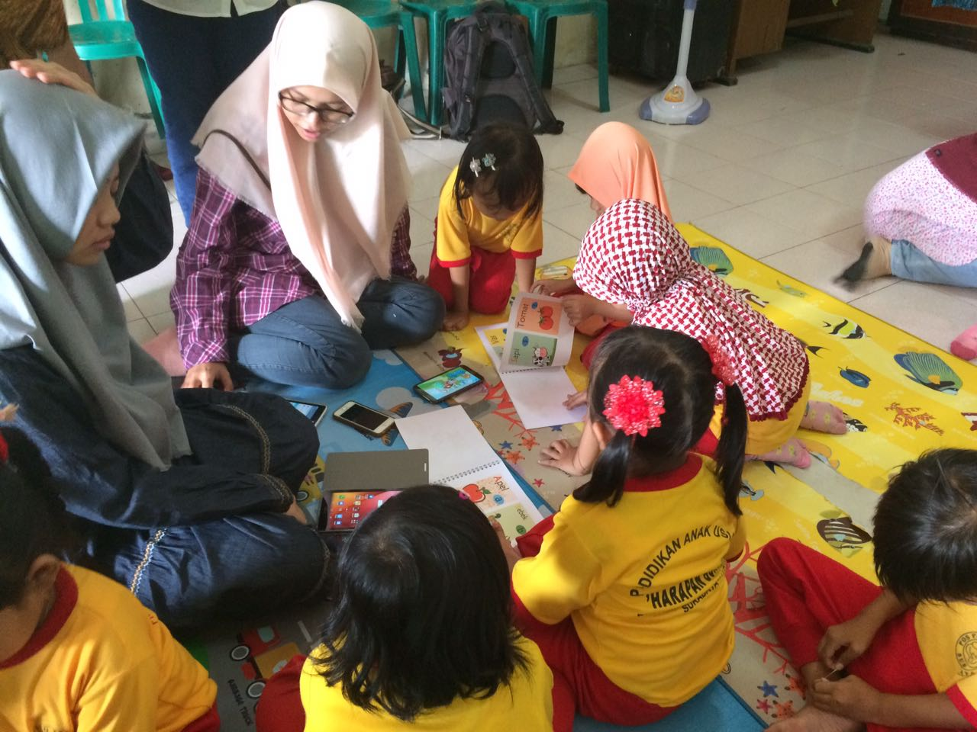
Gambar 3.4 Pembelajaran Aplikasi ke anak PAUD (2)

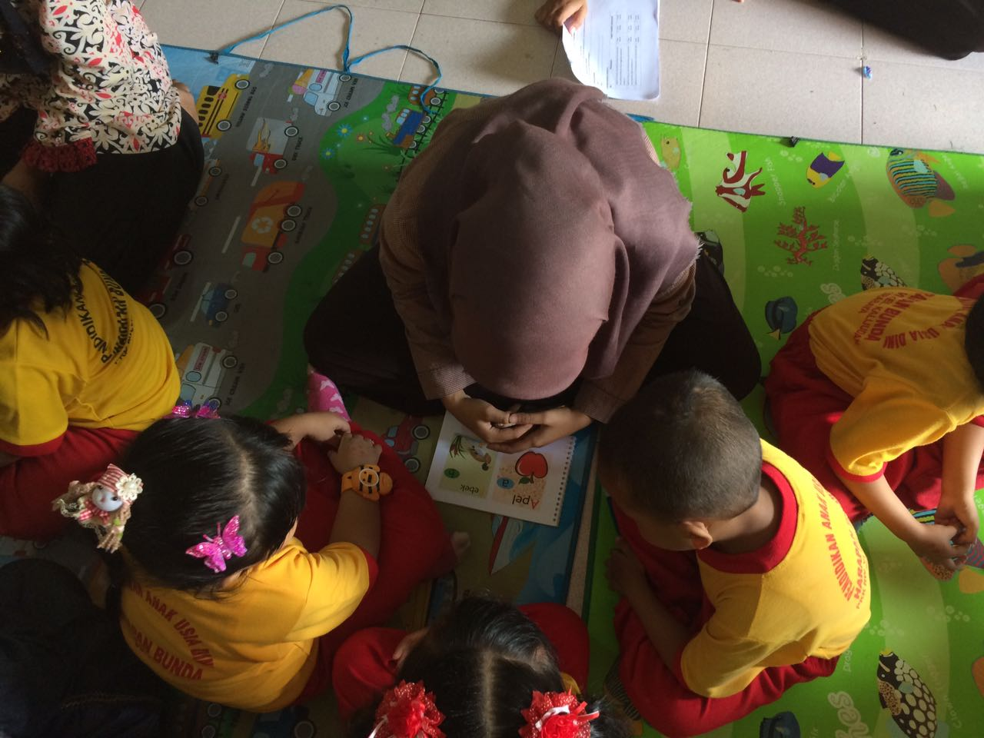
Gambar 3.5 Pembelajaran Aplikasi ke anak PAUD (3)
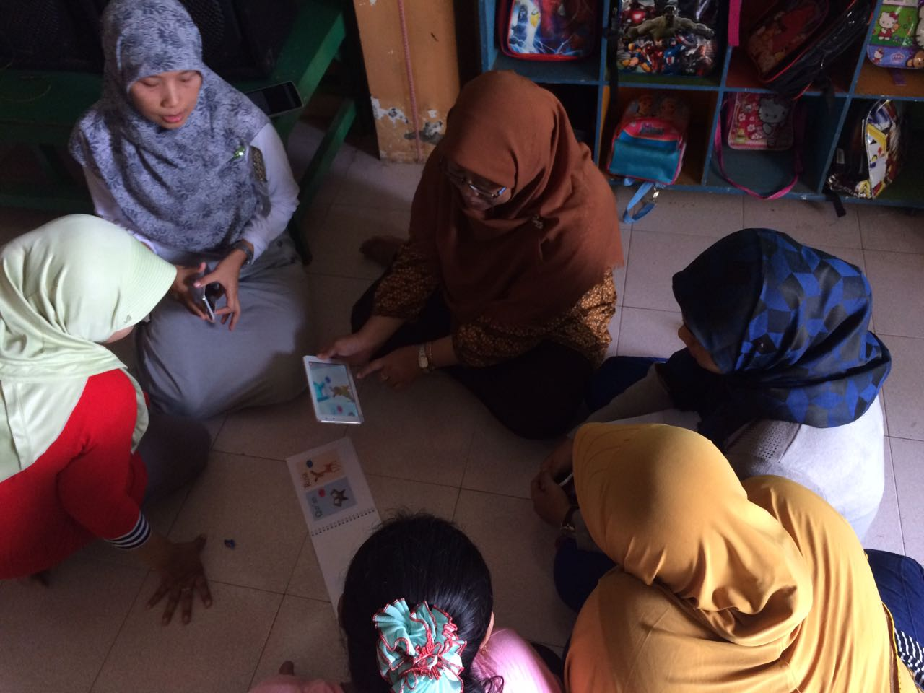
Gambar 3.6 Sosialisasi Pembelajaran Aplikasi ke orang tua

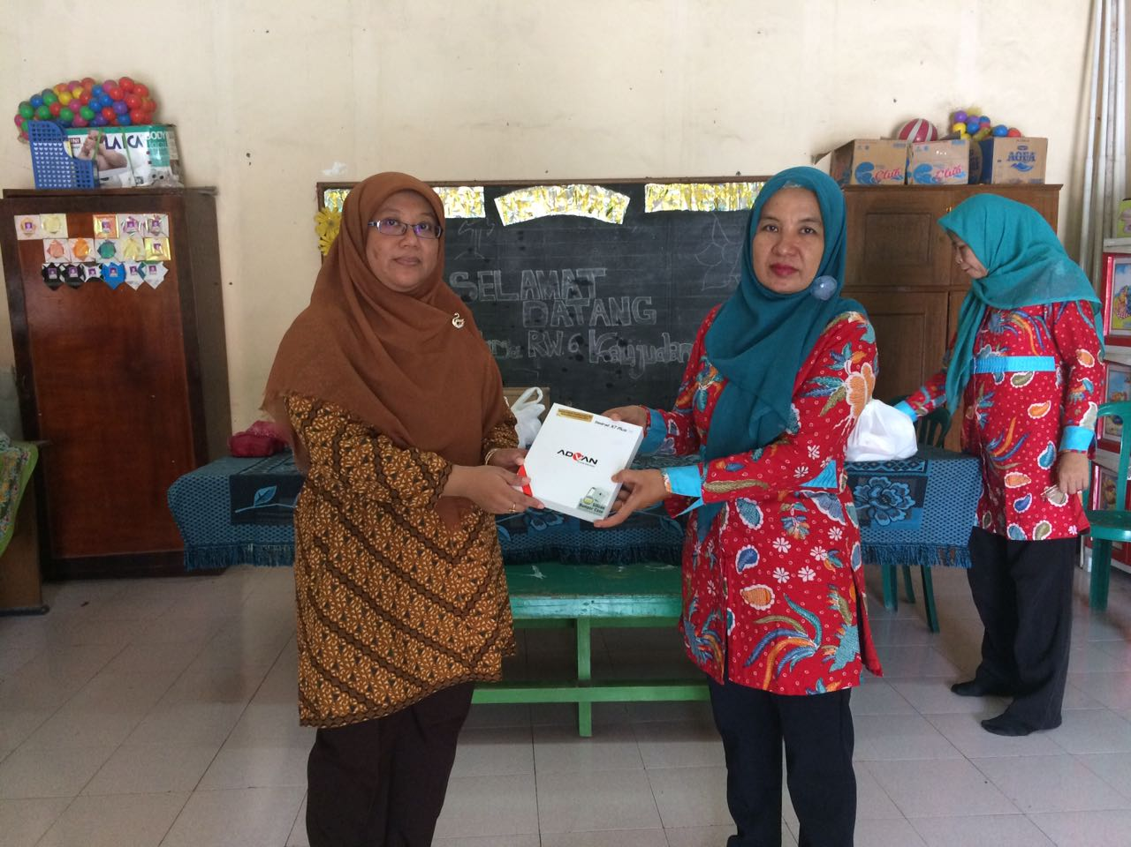
Gambar 3.7 Serah terima cinderamata
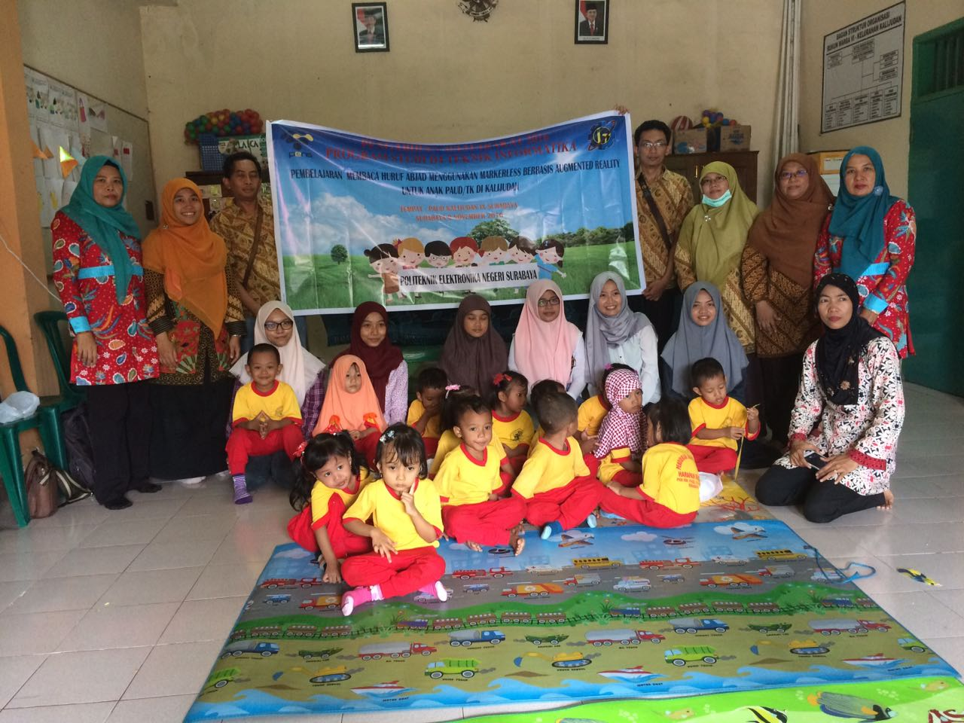
Gambar 3.8 Foto bersama di akhir acara

Bab IV

RINCIAN ANGGARAN

Rincian Anggaran Biaya Pelaksanaan
1. Peralatan Penunjang
Nama/Jenis |  | Justifikasi penggunaan | Kuantitas | Harga | Jumlah (Rp)
 |  | Justifikasi penggunaan | Kuantitas | Satuan (Rp) | Jumlah (Rp)
ASUS ZenPad C 7.0 [Z170CG] - Glamour Red, Cover dan Screen Gard |  | Hadiah peserta | 1 | 1,340,000 | 1,340,000
Advan V. Android K7 Plus White dan Cover |  | Hadiah peserta | 1 | 890,000 | 890,000
Pembuatan Software |  |  | 1 | 2,500,000 | 2,500,000
SUB TOTAL 1 (Rp) |  |  |  |  | 4,730,000
2. Barang Habis Pakai
Nama/Jenis | Justifikasi penggunaan |  | Kuantitas | Harga | Jumlah (Rp)
Nama/Jenis |  |  | Kuantitas | Satuan (Rp) | Jumlah (Rp)
Power bank |  |  | 1 | 215,000 | 215,000
Memori Card Sandisk |  |  | 1 | 75,000 | 75,000
Spanduk |  |  | 1 | 50,000 | 50,000
Kertas HVS A4 80 gr |  |  | 1 | 31,500 | 31,500
Toner laser Printer HP 1005 |  |  | 4 | 95,000 | 380,000
SUB TOTAL 2 (Rp) |  |  |  |  | 751,500
3. Perjalanan
Nama/Jenis | Justifikasi penggunaan |  | Kuantitas | Harga | Jumlah (Rp)
Nama/Jenis |  |  | Kuantitas | Satuan (Rp) | Jumlah (Rp)
Transportasi | Tranportasi Tim Penyaji |  | 16 | 110,000 | 1,760,000
Transportasi | Tranportasi Guru dan Anak PAUD |  | 11 | 110,000 | 1,210,000
Transportasi | Transportasi Survey |  | 7 | 110,000 | 770,000
SUB TOTAL 3 (Rp) |  |  |  |  | 3,740,000
4. Lain-lain
Nama/Jenis | Justifikasi penggunaan |  | Kuantitas | Harga | Jumlah (Rp)
Nama/Jenis |  |  | Kuantitas | Satuan (Rp) | Jumlah (Rp)
Proposal dan Laporan | Cetak hardcopy penyusunan proposal dan laporan kegiatan |  | 3 | 30,000 | 90,000
Konsumsi | Minum |  | 1 | 35,000 | 35,000
Konsumsi Peserta | Konsumsi Peserta |  | 20 | 28,500 | 570,000
Konsumsi Penyaji | Konsumsi Tim Penyaji |  | 20 | 28,500 | 570,000
SUB TOTAL 4 (Rp) |  |  |  |  | 1,265,000
TOTAL ANGGARAN YANG DIPERLUKAN (Rp) |  |  |  |  | 10,486,500

DAFTAR PUSTAKA

- “Aplikasi AR Flashcards” http://arflashcards.com/arflashcards/. Diakses tanggal 01/12/15.
- Muhammad, Rozy. 2012. “Pemanfaatan Augmented Reality Sebagai Media Pembelajaran Interaktif Pengenalan Hewan Untuk Anak Berbasis Android”. Surabaya : Politeknik Elektronika Negeri Surabaya.
- Pamenang, Muhammad Unggul. 2013. “Pembelajaran Bahasa Inggris Untuk Anak TK dan PAUD Berbasis Augmented Reality”. Surabaya : Politeknik Elektronika Negeri Surabaya.
- “Pengertian Augmented Reality ” https://id.wikipedia.org/wiki/Realitas_tertambah. Diakses tanggal 26/09/2015.
- “Pengertian Pembelajaran” https://id.wikipedia.org/wiki/Pembelajaran. Diakses tanggal 26/09/2015.
- Rezkavianto, Octario. 2013. “Katalog PENS Virtual Berbasis Markerless Augmented Reality”. Surabaya : Politeknik Elektronika Negeri Surabaya.
- Sukardi, Yoki Oktorian. 2014. “Pembangunan Aplikasi Pengenalan Kupu-kupu Menggunakan Metode Markerless Augmented Reality Berbasis Mobile Studi Kasus Museum Serangga dan Taman Kupu-kupu di Taman Mini Indonesia Indah”. Jakarta : Universitas Komputer Indonesia.

